哈尔滨工业大学（深圳）
大一年度项目结题报告

项目名称： | 视觉触觉三维形状重建

项目负责人： | 刘一为 |  | 学号： |  | 2025310397

联系电话： | 15012975967 |  | 电子邮箱： |  | Eway.Liu@outlook.com

院系及专业： | 信息学部 计算机科学与技术学院

指导教师： | 徐鹏 |  | 职称： |  | 副教授

联系电话： | 13537501302 |  | 电子邮箱： |  | xupeng919@hit.edu.cn

院系及专业： | 智能学部 机器人与先进制造学院

填表日期： 2026 年 10 月 28 日
一、项目团队成员（包括项目负责人、按顺序）
姓名 | 性别 | 所在学院 | 学号 | 联系电话 | 本人签字
刘一为 | 男 | 计算机科学与技术学院 | 2025310397 | 15012975967
洪驰 | 男 | 集成电路学院 | 2025310449 | 13322712501
李承烨 | 男 | 计算机科学与技术学院 | 2025310674 | 15694152911
郑嘉沣 | 男 | 计算机科学与技术学院 | 2025310483 | 13802760975

二、指导教师意见

签 名：
年 月 日

三、项目专家组意见

组长签名：
年 月 日

四、项目成果

1. 视触觉传感器样机一套。基于 9DTact 开源结构完成装配，建立点阵几何标定与球面深度标定流程，形成毫米尺度的触觉图像与重建输出。
2. 三维重建与对比程序一套。实现传统查表和神经网络两条重建路径，支持相机输入、同帧显示、离线回放及 NPZ、PNG、PLY 格式导出。
3. 合成接触数据集一套。共 3000 帧、600 个接触组，包含传统算法生成的高度伪标签及按组划分的训练、验证、测试清单。
4. 网络训练与推理成果一套。完成基础通道数为 32 的注意力残差 U-Net 训练，保留模型配置、120 轮训练日志和结果图。
5. 项目文档与答辩材料。

五、项目研究结题报告

（一）主要内容
本项目围绕视觉触觉传感器的三维接触形貌重建，在复现 9DTact 开源方案的基础上，完成传感器装配与标定、传统查表重建、合成数据构建、神经网络高度回归和同帧展示。

1 课题背景
机器人抓取、装配等操作需要感知接触位置和表面形状。外部相机容易受到遮挡与观察角度限制，视触觉传感器则将相机置于弹性体后方，通过接触引起的光学变化获取局部形貌，为精细操作提供反馈。以较低成本获得稠密的接触几何，是本项目关注的问题。
GelSight[1] 利用反光表层和光度立体恢复接触几何；DTact[2] 利用半透明硅胶的光学响应，将图像变暗程度与压入深度关联。9DTact[3] 在此基础上改进结构与标定，并公开硬件和软件，适合作为本科项目的复现起点。本项目沿用其成像原理，将工作范围集中于三维形状重建。
传统查表方法直观、便于实现，但结果受标定、噪声与平滑参数影响。学习方法可以结合空间上下文回归高度，却需要足够的训练标签。考虑到独立深度测量条件有限，本项目采用传统算法生成伪标签，先验证数据、训练与推理流程，再为后续真实数据实验保留接口。

2 课题研究内容与方法

2.1 传感器结构与标定
样机由接触凝胶、照明光路和相机组成。黑色硅胶吸收光，半透明硅胶产生反射与散射；物体按压使局部凝胶变薄，返回相机的光减少，接触区域随之变暗。在相同材料、光照及有效量程内，可通过标定将灰度变化映射为压入深度。实验前采集空载参考图，与接触图相减，提取变暗区域的正差分。
标定分两步进行。首先用间距 3 mm 的点阵建立图像矫正映射和像素尺度，当前标定约为 0.0621 mm/pixel，矫正后裁剪为 300×400 像素。随后用半径 4 mm 的金属球按压，以接触圆边缘为零深度，根据球面几何计算接触区各点的相对深度，并与灰度差配对建立查找表。接触圆心、边界识别及凝胶状态会影响标定结果，因此更换光照或弹性体后需要重新检查标定。
像素尺度用于平面坐标，深度查找表用于垂直坐标，二者共同确定点云的毫米单位。使用相同裁剪范围和标定文件，可以减少两条路径因坐标设置不同造成的比较偏差。标定后的参考图也应保持相机位置与空载状态一致，必要时重新采集，以减小背景漂移对重建的影响。

2.2 传统重建与双路径展示
传统路径在参考差分后进行阈值处理、查表映射和高斯平滑，得到毫米高度图。将像素平面坐标乘以像素尺度，并以高度作为第三维，即可生成点云。图 1 概括了传统方法、数据生成与网络推理之间的关系。两条路径接收同一帧信息，展示时统一平面尺度与高度色标，以便直接比较。恢复结果表示接触引起的局部表面形变，显示中的正高度对应压入量。
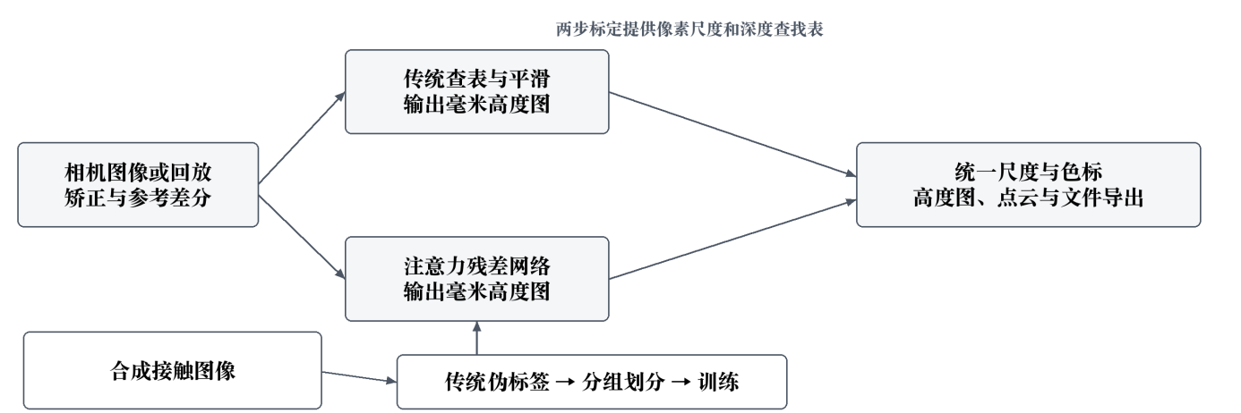
图 1 项目技术流程

2.3 合成数据与分组划分
数据生成器构造椭圆圆顶、高斯凸起、棱脊、平顶、圆环、胶囊、多边形和超椭圆八类基本形状，并加入多点组合、边缘接触及空载背景。通过改变位置、尺寸、方向、光照、纹理和噪声扩展输入，再调用传统重建流程生成高度伪标签。
数据共 3000 帧、600 个接触组，每组包含 5 帧相关样本。训练、验证、测试集按接触组划分，避免同组相似帧跨集合；增强仅用于训练集。主要配置见表 1。
表 1 数据与训练配置
项目 | 配置
数据与标签 | 3000 帧／600 组；传统算法高度伪标签
训练／验证／测试 | 2100／450／450 帧；420／90／90 组
输入与模型 | 300×400；正差分；基础通道数 32
训练设置 | 120 轮；批大小 8；初始学习率 0.0003
优化与选模 | AdamW＋混合精度；按最低验证损失保存

2.4 注意力残差网络与训练
网络以 U-Net[4] 为基础，输入归一化正差分，输出同尺寸高度图。编码器通过残差卷积块提取多尺度特征，并参考通道重标定思想[5]调整通道响应；解码器逐级上采样，将解码特征与对应编码特征拼接，经卷积和 Sigmoid 生成空间权重，再加权融合跳跃连接。采用 GroupNorm[6]适应小批量训练。输入仅复制边缘补齐到 304×400，输出后裁剪回原尺寸，避免整体缩放。
训练损失由接触加权 Smooth L1 与两个方向的梯度误差组成。伪标签高度超过 0.05 mm 的像素权重为 4，其余为 1；梯度项权重均为 0.15，用于兼顾高度拟合与轮廓变化。训练采用 AdamW 和混合精度，按验证损失停滞情况降低学习率，并以验证损失最低为准保存最佳模型。高度按 10 mm 尺度归一化，线性输出经还原和裁剪后得到毫米高度图；该尺度属于数值设置。
评价时分别考察拟合误差、保存帧的形态一致性和程序功能。全图 MAE 与均方根误差（RMSE）用于描述网络输出与伪标签的差异；同帧对比则检查接触位置和轮廓。由于背景像素占比较大，后续还需单独统计接触区误差，避免仅用全图均值掩盖局部偏差。

3 研究结果

3.1 训练结果与拟合能力
当前完成 120 轮训练，模型参数量为 7700093。图 2 显示训练集和验证集相对伪标签的平均绝对误差（MAE）总体下降，后期仍有波动。依据保存日志，最低验证损失出现在第 117 轮，该轮验证 MAE 为 0.000629 mm；第 120 轮为训练结束时的记录，两者分列于表 2。
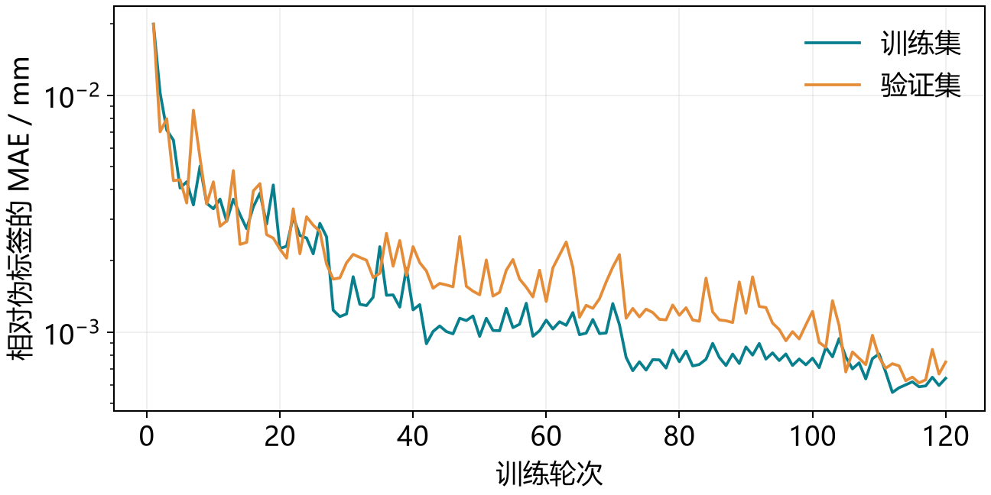
图 2 相对伪标签的训练与验证 MAE
依据本项目 120 轮训练日志绘制；纵轴为对数刻度，标签来自传统重建流程。
表 2 训练日志中的验证集指标
记录 | 轮次 | MAE / mm | RMSE / mm
最低验证损失 | 117 | 0.000629 | 0.002490
训练结束 | 120 | 0.000748 | 0.003027

上述指标说明网络能够在当前合成分布中拟合传统流程生成的高度图。由于伪标签与传统方法共享误差来源，较小的拟合误差不能解释为同等水平的真实物理精度，也不能据此判定网络优于传统方法。

3.2 同帧重建与演示功能
图 3 展示已有记录中的同一帧输入及两种重建结果。两种高度图采用相同的毫米平面坐标和 0～0.5 mm 色标，能够观察到相近的条纹状接触轮廓。网络输出在该示例中较为平滑，但仅凭视觉对比尚不能量化边缘保持或降噪效果，需要结合真实几何参考及多样本统计进一步判断。
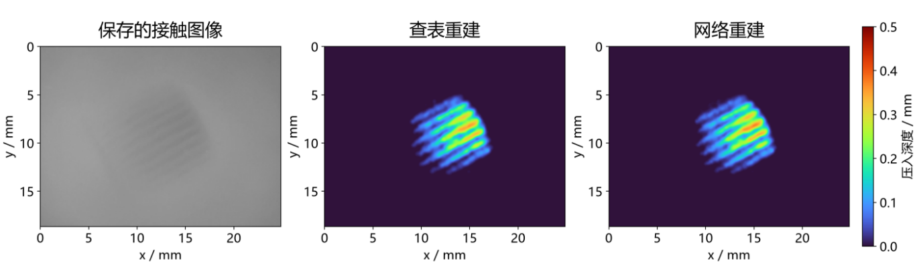
图 3 保存帧的传统重建与网络重建
依据本项目已有 NPZ 记录绘制；两种高度图共用像素尺度与 0～0.5 mm 色标。
演示程序已实现相机输入、高度图与点云显示，并支持保存和回放。NPZ 保存原始灰度、两种高度图及像素尺度，PNG 用于查看结果，PLY 用于点云分析。现有记录证明两条路径能够生成并保存可对照的输出；程序还保留空载参考采集和实时展示入口，便于按空载、按压、移动、松开的顺序开展演示。本轮未进行系统的帧率、时延和显存统计，部署性能仍需在目标设备上测量。

4 创新点
本项目的特色主要体现在开源方案复现后的系统集成和方法适配。第一，将标定、两种重建、同帧展示与标准格式导出整合到统一流程，便于追踪输入与输出之间的关系，也为后续比较实验提供基础。
第二，面向单通道差分到稠密高度的回归任务，组合残差、通道与空间注意力，并配合接触加权和梯度约束，形成全分辨率的学习重建实现。这些设计用于适配接触区域较小、背景占比较大的数据特点，其各自效果仍需通过消融实验验证。
第三，在真实标签不足的条件下，建立合成输入、传统伪标签、按组划分和训练元信息记录相配套的数据流程，使拟合实验可追溯。传感器原理与成熟网络组件来自已有研究，本项目的贡献集中于将其落实为可运行的重建与对比系统。

5 结束语
本项目完成了视触觉样机复现、毫米尺度标定、传统重建、合成数据训练和结果展示，形成从接触图像到三维表面的处理流程。项目过程中，团队逐步掌握机械装配、图像处理、模型训练和结果分析等方法，也认识到标定质量、数据来源和评价方式对结论可靠性的影响。
当前主要局限是训练数据与真实成像存在差异，且缺少独立几何真值。下一阶段将优先采集真实接触数据，以已知几何物体建立独立参考，补充测试集、接触区误差和重复性评测，再开展网络消融与时延比较。条件成熟后，进一步研究变暗与变亮区域的联合表示，以及移动、扭转感知和六维力估计，为后续机器人操作应用积累依据。

参考文献
[1] Yuan W, Dong S, Adelson E H. GelSight: High-resolution robot tactile sensors for estimating geometry and force[J]. Sensors, 2017, 17(12): 2762. DOI: 10.3390/s17122762.
[2] Lin C, Lin Z, Wang S, et al. DTact: A vision-based tactile sensor that measures high-resolution 3D geometry directly from darkness[C]//2023 IEEE International Conference on Robotics and Automation. 2023: 10359-10366. DOI: 10.1109/ICRA48891.2023.10160796.
[3] Lin C, Zhang H, Xu J, et al. 9DTact: A compact vision-based tactile sensor for accurate 3D shape reconstruction and generalizable 6D force estimation[EB/OL]. (2023-12-16)[2026-10-29]. https://arxiv.org/abs/2308.14277.
[4] Ronneberger O, Fischer P, Brox T. U-Net: Convolutional networks for biomedical image segmentation[C]//Medical Image Computing and Computer-Assisted Intervention. 2015: 234-241. DOI: 10.1007/978-3-319-24574-4_28.
[5] Hu J, Shen L, Sun G. Squeeze-and-excitation networks[C]//Proceedings of the IEEE Conference on Computer Vision and Pattern Recognition. 2018: 7132-7141. DOI: 10.1109/CVPR.2018.00745.
[6] Wu Y, He K. Group normalization[C]//Proceedings of the European Conference on Computer Vision. 2018: 3-19. DOI: 10.1007/978-3-030-01261-8_1.

